***Печатный орган учкома МКОУ "СОШ №3" с.п. Каменномостское***



**Октябрь, 2015**

**№1**

***Издаётся с 26.02. 2007 года*.**

***\_\_\_\_\_\_\_\_\_\_\_\_\_\_\_\_\_\_\_\_\_\_\_\_\_\_\_\_\_\_\_\_\_\_\_***

***Нам нельзя позабыть этот день!***

Светлой памяти погибших наших земляков от рук террористов

13 октября 2005 года в городе Нальчик посвящается

У времени своя память – история. И поэтому, мир никогда не забывает о трагедиях, потрясавших планету в разные эпохи. Прошло пять лет с того страшного дня 13 октября 2005 года, когда террористы напали на родной город Нальчик, но эхо событий до сих пор не затихает в людских душах. Этот день был наполнен горечью нападения, многими потерями и, наконец, радостью победы. Ведь мы победили страшных террористов. И сегодня обязательно стоит вспомнить погибших для того, чтобы ценить нашу мирную жизнь, и в знак глубокой благодарности тем, кто отдал свою жизнь за наши с вами покой и благополучие.

Нам нельзя в эту боль замыкаться.

Горе может в любой дом ворваться.

Мы должны всем народом подняться.

Мы должны крепко за руки взяться…

За живых и погибших безвинно,

Дорогих, бесконечно любимых.

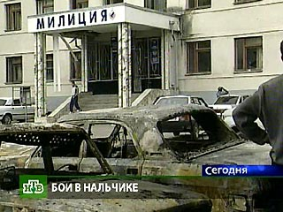

Здание 3-го отдела сильно пострадало при обстреле

Кашежева Элина,

ученица 8-го класса:

Самое отвратительное, что боевики в масках были: выходили из машин как

люди, а потом прятали свое лицо. Боялись, что узнают. Все же страшно убивать своих соседей и одноклассников, смотря им в глаза. Теперь, где бы ты ни находился, все время думаешь: а вдруг парень рядом тоже боевик?

*\*\*\**

Шериева Элина,

ученица 9-го класса:

Не могу понять причин, толкнувших их на это. Не думаю даже, что во всем виновата безработица и низкий уровень жизни: вряд ли все убитые боевики так уж нуждались материально?

***\*\*\****

Куготов Алим,

ученик 9-го класса:

После произошедшего спокойствия уже не будет – и с этим придется жить. «Спящую красавицу» разбудили. К сожалению, вряд ли что-то реально способно предотвратить повторение подобных событий. Искать виноватых – дело неблагодарное. Оправдания действиям участников нападения не вижу никакого: для меня они просто убийцы. Я очень рад, что с нападавшими справились.

\*\*\*

Учитель истории обществознании

Куготова Фатима Абубекировна:

Пока власть и общество относятся к людям, которые совершили нападение, как к простым бандитам, нас и дальше ждет повторение трагедии.

Ваххабизм –это идея, ее нельзя победить силой. Эти ребята- идейные бандиты, но они не организаторы, ими пользуются те, кому выгодно. Их нужно изолировать, не создавать им условия для развития экстремистской идеологии, как в Чечне или Ингушетии. Государству нужно вести работу на то, чтобы оно знало, чем живут его люди. Мы убедились, что нападение было не извне, это внутри нас-там были наши дети, соседи...

\*\*\*

Учитель географии

Дзамихов Мухамед Худович:

Думаю, не забывая о произошедшем, надо проявить стойкость в целеустремленном развитии республики – и почва для терроризма будет повреждена. И очень неприятно, что те, кто с виду и мухи не обидят, оказались убийцами.

Подготовила

заместитель председателя учкома,

ученица 9 -го класса

Шериева Элина

**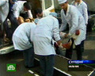**

***Жильцы соседних домов вызвали «скорую»***

***Марина Д., домохозяйка:***

Боевики заехали на маршрутке с номером 25 со стороны Пушкина. Среди них были две женщины. Все были одеты в черное, на рукавах оранжевые повязки.

Один из них вышел, он был постарше. Никакой бороды, просто двухдневная пища. С виду- нормальные люди. Что-то крикнули. А другой, в маске, стоял

и смотрел.

*\*\*\**

Лихова Ф,

студентка медколледжа:

Без двадцати десять, направлялись на учебу, я проезжала на маршрутке мимо второго отдела. Нас остановила милиция. Когда мы вышли из маршрутки, все побежали в сторону рынка. Я шла пешком: думала, если побегу- начнут стрелять. Но когда началась стрельба, деваться было некуда. Откуда и кто стрелял, было непонятно. Бежавшему рядом со мной парню пуля попала в ногу, он упал. Больше я его не видела. Добежала до вокзала у рынка. На остановке стояло много молодежи. Уног, стоявших упала граната. Все разбежались. И где-то спустя 10 секунд она взорвалась. Повалил черный дым. К счастью, все успели убежать и не пострадали.

**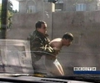**

***Задержанных боевиков вели на допрос***

Аслан и Мурат,

жители г.Нальчика:

Захват 30-го ОВД начался в 9.18. Сначала послышались выстрелы. Первым расстреляли милиционера, вышедшего из отдела. По Кабардинской шла женщина с ребенком примерно лет пяти. Боевики ранили ее в ногу. Женщина упала, накрыв собой ребенка. Продвигаясь по улице, боевики убили троих милиционеров, которые шли в отдел.

\*\*\*

Арсен М., студент:

Мы жилив общежитии за 3 отделом. Когда мы вернулись в свои квартиры, у кого-то была отломана ручка от входной двери. В нескольких квартирах двери были выбиты, разбиты окна. В квартире на первом этаже находились двоюродные братья – первоклассник и третьеклассник. Боевики выбили дверь, забежали в комнату и по-кабардински сказали, чтобы мальчики выпрыгивали из окна и убегали. Мальчики выпрыгнули –один до сих пор хромает. Все перевернули в квартира, где смогли выбить двери. Видимо, кого-то из них ранили, потому что в комнате остались порванные простыни в крови. И оставили оранжевую повязку и большую сумку.

Подготовил ученик 10-го класса,

Мусов Хасан.

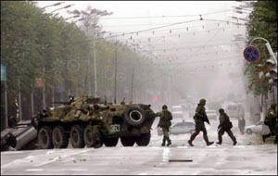

***Улицы города напоминали кадры из военных кинофильмов***

***Честь выше жизни…***

События 13-14 октября 2005 года вошли в печальную летопись нашей республики. Их можно назвать трагическими. 13 октября 2005 года банды вооруженных боевиков организовали нападение на здания МВД и УФСБ. В результате этого злодейского акта погибли милиционеры и мирные жители республики. Честь мундира и служебный долг оказались выше жизни. День 13 октября оказался последним днем жизни нашей односельчанки Кашежевой Эллины Абуевны которая являлась дочери бывшего директора нашей школы Кашежева Абу Мухамедоваича. В честь Эллины в школе МОУ «СОШ№1» открыта мемориальная доска. Светлая память всем погибшим! И пусть этот день 13 октября не повторится никогда.

***Хоконов Инал, ученик 5-го класса***

***Нет террору!***

Нам нельзя в эту боль замыкаться.

Горе может в любой дом ворваться.

Мы должны всем народом подняться.

Мы должны крепко за руки взяться…

За живых и погибших безвинно,

Дорогих, бесконечно любимых.

Беслан, Грозный, Карабулак, Нальчик, Буденовск, Москва, Нью-Йорк… Мы за последние несколько лет тревожно слушаем новости: школа в Беслане, взрыв в Грозном, в Карабулаке, нападение на Нальчик, захват больницы в Буденовске, взрыв в метро, башни –близнецы в Нью-Йорке Террористы нападают на мирных жителей и проливают кровь. Не мучают ли их угрызения совести? Многие дети лишились родителей и остались сиротами. Убийство – это самое большое зло на свете. Разве религия разрушает убивать? Ведь наша республика очень красивая, она процветает. Очень хочу, чтобы это красота сохранилась. Давайте не будем разрушать красоту, которая нас окружает. Ведь места над мирным небом хватит всем. Я за мир на всей планете!

*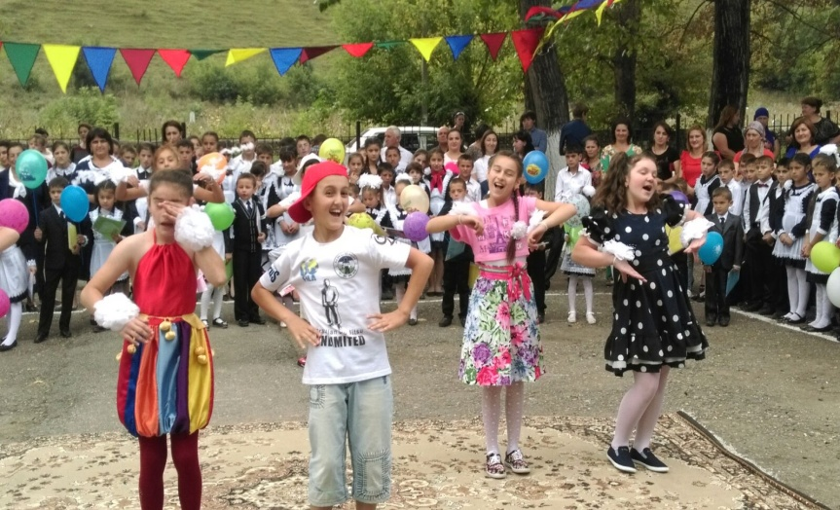*

***Я хочу жить мирно…***

При исполнении служебных обязанностей погибли наши земляки. Эллина Кашежева-Шикова единственная женщина из погибших сотрудников правоохранительных органов. Эллине было лишь двадцать шесть. Бандиты убили ее одной из первых. По словам очевидцев, когда в ее кабинет, располагавшийся на первом этаже 3-го ОВД, ворвались боевики, молодая женщина держалась мужественно. Четырехлетняя дочка Эллины осталась без мамы. Эллина родилась в учительской семье. Получила прекрасное воспитание. Училась в МОУ «СОШ №1» имени М.А. Камбиева с.Каменномостске .После окончания Кабардино-Балкарской сельхозакадемии, пришла на работу в УИН. Проработав три месяца, Эллина получила звание лейтенанта, занимала должность инспектора государственного учреждения «Межрайонная уголовно-исполнительная инспекция №1». Она посмертно награждена Орденом Мужества. Память о Кашежевой Э.А. педагоги и школьники увековечили мемориальной доской. На основании решения общешкольного собрания Союза старшеклассников «Новое поколение» в знак увековечения памяти выпускницы школы Кашежевой Э.А. присвоили Союзу старшеклассников «Новое поколение» имя лейтенанта внутренней службы Кашежевой – Шиковой Элины Абуевны.

Погиб Арсен Камергоев житель п. Залукокоаже,старший лейтенант юстиции, следователь первого ОВД г. Нальчика. Ему было 28 лет. Без отца остались дети.

Погиб от рук бандитов житель селения Дженал Ахмед Тохов. после его гибели осиротели трое детей.35 сотрудников внутренних дел отдали свою жизнь за то, чтобы воцарился мир на нашей земле. Погибло 12 мирных жителей.

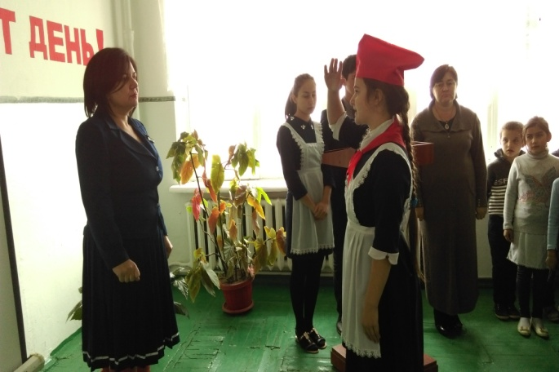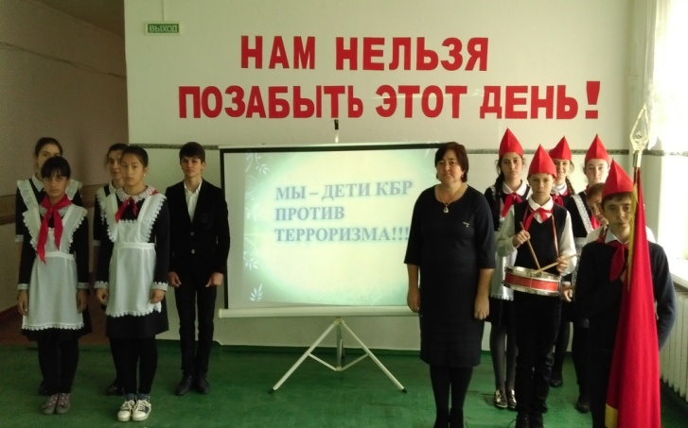

13 октября 2005 года стал днем скорби Нальчика, всей нашей республики. С тех пор прошло 10 лет, но боль утрат не улеглась. 13 октября в нашей школе были проведены мероприятия, посвященные годовщине этих трагических событий. Во всех классах были проведены тематические воспитательные часы, уроки памяти, мужества, выпущена школьная газета. В тот же день в школе проведена линейка памяти, посвященная трагическим событиям в г. Нальчике и памяти Кашежевой Э.А. – выпускницы МОУ «СОШ №1» с.п. Каменномостское, трагически погибшей от рук бандитов в те трагические дни.

***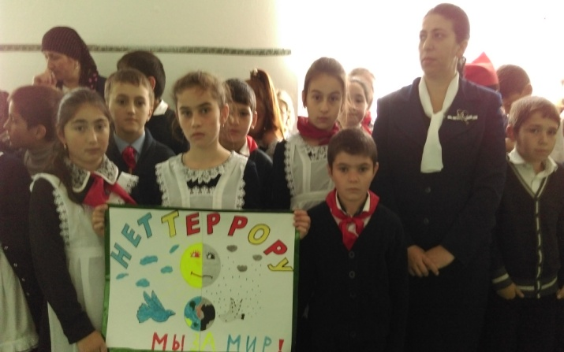***

***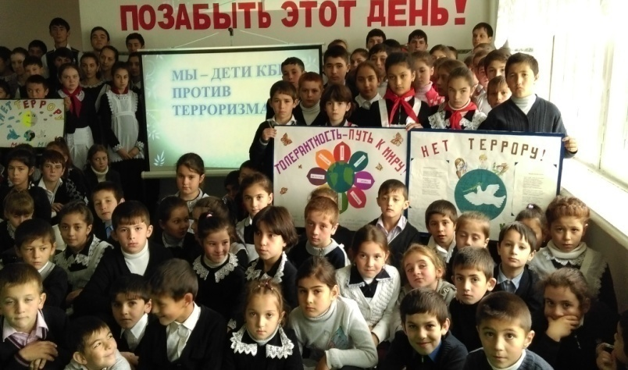***

**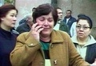**

***Переживая за сыновей, женщина рыдала в голос***

Список погибших сотрудников силовых структур

(по данным МВД Кабардино-Балкарии):

1. Камергоев А.Б. ст. лейтенант юстиции СО при 1-ом ОВД;
2. Тамазов И.С. капитан милиции 1 ОВД Нальчика;
3. Калмыков Р.А. подполковник милиции ОМСН КМ МВД КБР;
4. Моллаев Х.М. младший лейтенант милиции МВД КБР;
5. Унатлоков М.Б. старший сержант милиции ОБ ДПС МВД КБР;
6. Мисостов А.Л. старшина милиции УВО МВД КБР;
7. Дышеков З.З. старший лейтенант милиции ППСМ МВД КБР;
8. Дышеков Т.И. старший лейтенант милиции ППСМ МВД КБР;
9. Хавпачев А.У. прапорщик милиции ППСМ МВД КБР;
10. Дышеков А.С. младший лейтенант милиции, Чегемский РОВД;
11. Кудаев В.Н. майор милиции УУМ 3-го ОВД Нальчика;
12. Ойтов Х.Х. капитан милиции УУМ 3-го ОВД Нальчика;
13. Абазов Х.Х. майор милиции ГИБДД 3-го ОВД Нальчика;
14. Шогенов А.О. рядовой милиции ППС 3-го ОВД Нальчика;
15. Гузов В.Н. прапорщик милиции, водитель склада НЗ;
16. Черкоев Ю.Х. сержант милиции ОБ ППСМ УВД Майкопа;
17. Ногеров Р.М. старший лейтенант оперуполномоченный УФСНК РФ по КБР;
18. Красиков А.В. прапорщик ПДК ОМНТО УФСБ РФ по КБР;
19. Сижажев М.В. оперативный отдел УФСБ в г. Баксане;
20. Шомахов Т.К. старший лейтенант милиции, преподаватель-методист Нальчикского филиала Краснодарской академии МВД РФ;
21. Алексеенко И.Ю. майор милиции ОМСН Центра "Т";
22. Боев А.В. майор милиции, Центр "Т";
23. Казиханов Т.А. капитан милиции, Центр "Т";
24. Сусаев И.У. майор милиции, Центр "Т";
25. Тешев И.А. майор милиции, Центр "Т";
26. Ульбашев А.З. старший лейтенант милиции ОМСН Центра "Т";
27. Мурсахатов Д.Х. майор внутренней службы УИН Минюста РФ по КБР;
28. Шибзухов Б.Х. капитан внутренней службы, инспекция УИИ при 3-ем ОВД;
29. Кикова И.А. стажер, инспекция УИИ при 3-ем ОВД;
30. Хлопов С.В. прапорщик внутренней службы, оперуполномоченный УИН Минюста РФ по КБР;
31. Корчагин И. стажер-водитель, сотрудник УИН Минюста РФ по КБР;
32. Сидорович Д.В. старший сержант, войсковая часть 2013 (погранотряд);
33. Хажнагоев З.М. старший лейтенант, дознаватель ГПН ГУ МЧС РФ по КБР;
34. Гонгапшев А.М. прапорщик милиции, командир взвода полка ВВ МВД РФ "Нальчик-20";
35. Тарасьян А.В. рядовой, разведчик-снайпер полка ВВ МВД РФ "Нальчик-20".

Коллектив МКОУ «СОШ№3» с.п. Каменномостское выражает искренние соболезнования семьям погибших сотрудников, которые в этот трудный момент с оружием в руках встали на пути боевиков, защитили правопорядок и до конца выполнили свой служебный долг, отдав самое дорогое, что есть у человека,- жизнь, за сохранение мира и спокойствия на нашей земле.

**\_\_\_\_\_\_\_\_\_\_\_\_\_\_\_\_\_\_\_\_\_\_\_\_\_\_\_\_\_\_\_\_\_\_\_\_\_\_\_\_\_\_\_\_\_\_\_\_\_\_\_\_\_\_\_\_\_\_\_\_\_\_\_\_\_\_\_\_\_\_\_\_\_\_\_\_\_\_\_\_\_**

Над номером работали:

Редакционная коллегия:

Руководитель газеты- зам. директора по ВР Ворокова А.А.

PE03166_

Гл. редактора: Абукова Арина, ученица 11 кл.

Зам. гл. редактора: Абукова Марина, ученица 10 кл.

Отв. секретарь: Шериева Ариана , ученик 6кл.

Корректоры: Кашежева Элина , ученица 8 кл.

Мусов Хасан , ученик 10кл.

Кугтова Оксана, ученица 11 кл.

Редколлегия: Абидова Лиана, ученица 11кл.

Зекореева Алена, ученица 11 кл.

Кашежева Карина, ученица 10кл.

Адрес редакции: 361712 , КБР, Зольский р-н,

МКОУ «СОШ №3» с.п. Каменномостское.